GCP 1: Captura de la consola de Pub/Sub mostrando el Topic y la Subscription creados.
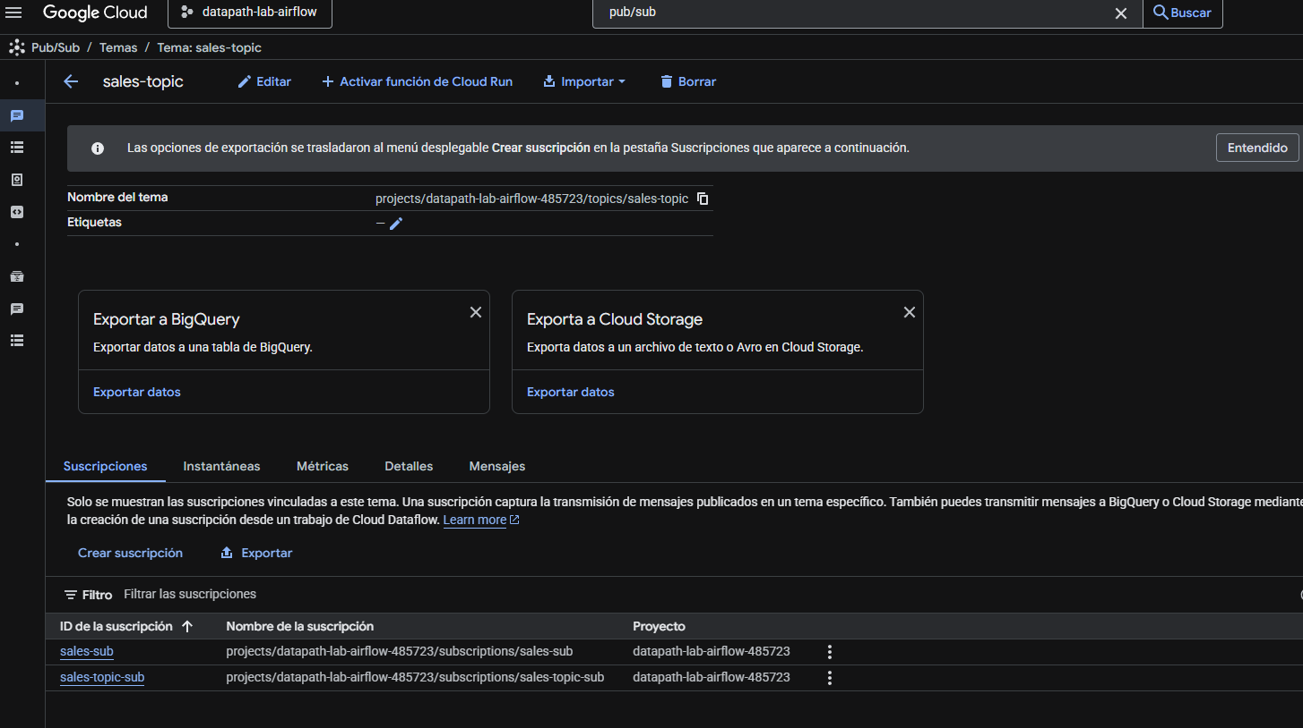
GCP 2: Captura de BigQuery mostrando el esquema de la tabla sales_summary creada y una consulta (SELECT *) con los datos cargados.
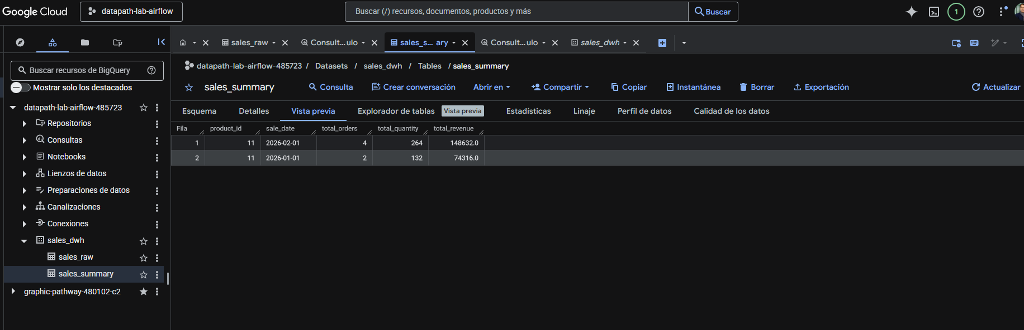
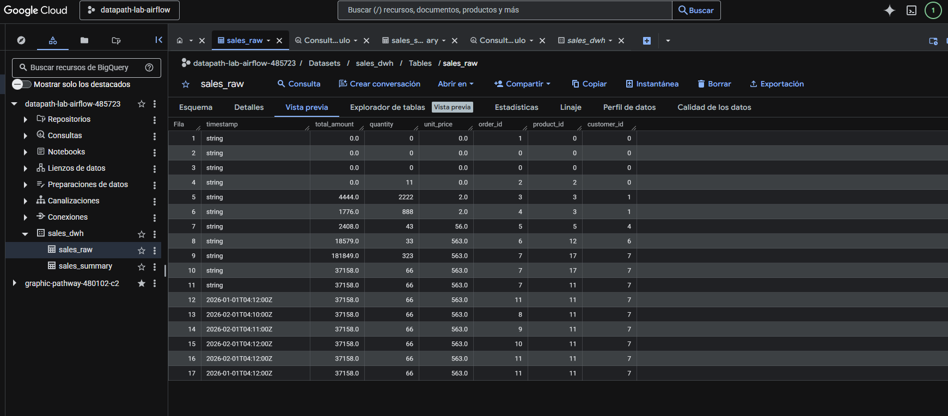

Airflow 1: Captura de la vista Grid/Graph del DAG sales_pipeline_gcp con todas las tareas en verde (Success).
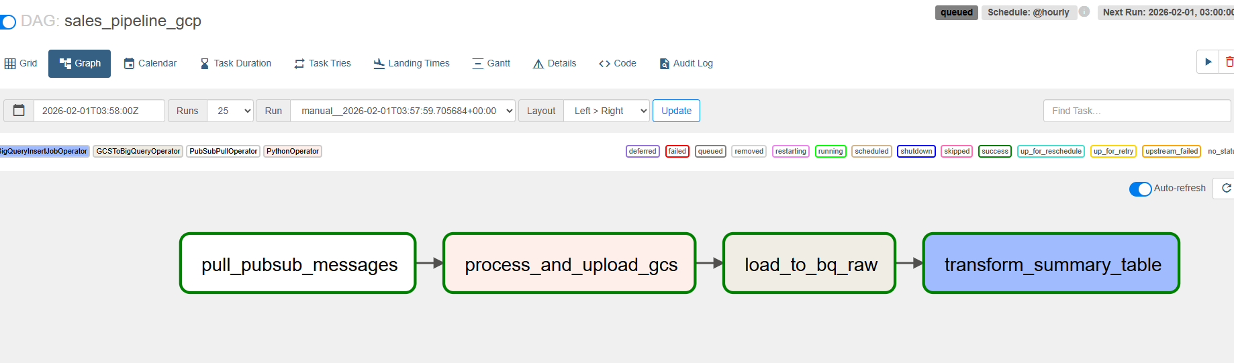

Airflow 2: Captura de los Logs de la tarea process_and_upload_gcs mostrando que procesó mensajes.
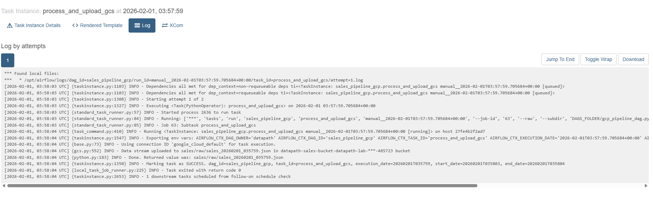

API: Captura de Swagger UI (/docs) o Postman mostrando una respuesta exitosa (200 OK) al enviar una orden
